ЭМИКС-ЭНЕРГИЯ ПОЛЕЗНЫХ МИКРОБОВ ПЛЮС МИНЕРАЛЫ ЦЕОЛИТА

Цеолит - минерал с тетраэдрическим структурным каркасом, включающим пустоты, занятые катионами и молекулами воды. Высушенный цеолит представляет собой микропористую кристаллическую «губку», объем пор в которой составляет до 50% объема самого цеолита. Такая «губка», имеющая диаметр входных отверстий от 0,3 до 1 нм является высокоактивным адсорбентом.
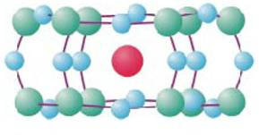
Внесение в почву цеолитов дает двойную выгоду: обеспечение длительного действия внесенного удобрения (эффект пролонгирования) и предотвращение вымывания питательных веществ. Это вызвано тем, что цеолиты характеризуются значительным суммарным объемом пор и способны к ионному обмену питательных веществ удобрений. Структура цеолита представлена на рисунке.
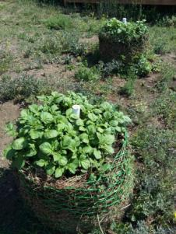
Целиты холинского месторождения, содержащие значительное число катионов, способны эффективно и селективно извлекать различные ионы из растворов, обеспечить их концентрирование. Это легло в основу получения удобрений серии «ЭМИКС». Особенности нового препарата связаны с тем, что ажурная структура цеолита создает большой адсорбционный объем для накопления биологически активных веществ, а наличие акцепторных центров обуславливают сильное взаимодействие адсорбируемых молекул. Исследования показали, холинские цеолиты принимают активное участие в регуляции метаболических процессов почвенной микрофлоры, это особенно ярко проявилось в специальном созданном устройстве – ЭМ-реакторе.
Активность ферментации раствора микроорганизмов, совместно с цеолитами, значительно выше контрольного образца культур. Под воздействием ферментных процессов пустоты постепенно заполняются не только микроорганизмами, но и веществами, образующимися в процессе брожения, и создают необходимую питательную среду для размножения микроорганизмов в почве.Практика предприятия показала, что ферментированный цеолит сохраняет свойства адсорбированных пробиотических микроорганизмов, даже после продолжительного высушивания. На основе этих данных, предприятием была разработана технология органо-минеральной добавки «ЭМИКС сухой концентрат», которая имеет широкий спектр применения для повышения плодородия почв.
Благодаря своим свойствам линейка «ЭМИКС» для сельского хозяйства выступает в роли накопителя и регулятора питательных элементов почвы, особенно тех которые легко вымываются: фосфор, железо, цинк, марганец и другие, оздоравливает почву и восстанавливает ее естественное плодородие, положительно влияет на рост и развитие растений и улучшает вкусовые качества выращиваемой продукции.
Для эффективного применения препарата опрыскивать растения «ЭМИКС минеральный концентрат» в разведении 1:1000 нужно утром или вечером 1 раз в7-10 дней. И вносить «ЭМИКС сухой концентрат в количестве 1г на1 кг почвы при посадках. Населяя почву устойчивыми природными сообществами и незаменимыми минералами цеолита мы восстанавливаем природную способность почв к саморегуляции и очищаем ее от радиоактивных веществ и тяжелых металлов.
Отзыв из г. Улан-Удэ от Маркова В. 25.06.16: «Лето продолжается картошка в сетке по вашему методу активно раз в неделю поливается «Эмиксом минеральным концентратом», вернее приготовленным из него препаратом 5 литров - полезные микоробы+ цеолит!))). Арбузы и дыню спасли «Гуматэмом защитным», а помидоры, перцы и огурцы заранее обработали этим же препаратом. А... да... тля одолела нашу красавицу черемуху - начали активно обрабатывать на ночь через день - два колпачка на 5 литров воды - посмотрим, что получится, очень уж не хочется химию задействовать. Отправляю вам фото помидор и картофеля в бочке». Фото в репортаже.

